(1pto) Se ocupa de la especificación matemática de las propiedades de forma y apariencia de una manera que se puede almacenar en la computadora.⊆⊇

a) Renderizado

b) Modelamiento

c) Visualización

d) Escaneo 3D

confirmeeeeen

(1pto) La GPU es: I. Es el componente encargado de comunicar al monitor la información que este debe desplegar. II. Hace referencia al núcleo gráfico de la tarjeta gráfica III. Es el Hardware responsable de crear la imagen que se muestra en el monitor IV. Es la encargada de realizar todos los cálculos complejos para crear imágenes

a) I y II

b) II y IV

c) II y III

d) II y IV  no es esta ? x2 x3 la b es igual???

ACA CUAL MARCAN?

(1pto) Es un término heredado del arte y se ocupa de la creación de imágenes sombreadas a partir de modelos informáticos 3D.

a) Shaders

b) Modelamiento

c) Visualización

d) Renderizado

(1pto) Determine la veracidad o la falsedad de las siguientes afirmaciones: I. La Resolución especial se define en puntos por pulgada (DPI) II. La Resolución de color se define como el número de bits por pixel III. Los Scanners Generan un mapa de bits o un mapa de pixels

a) FFF

b) FVF

c) VVV (en la uno dice resolución especial no espacial) se habrá hueveado el profe p

d) FVV

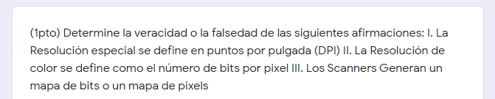

(1pto) _______________ Es una zona fija de la memoria que se reserva para almacenar la imagen, permitiéndole al controlador de video un acceso directo.

memoria específica, confirmen ?   


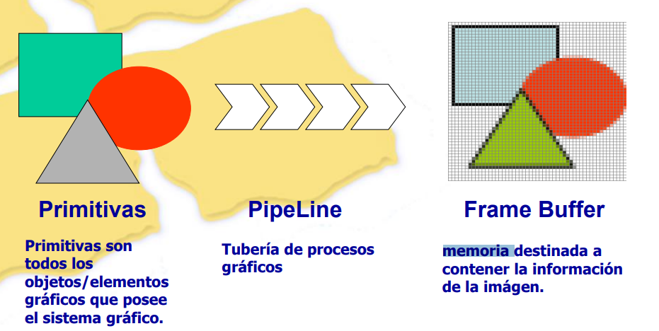

puede ser frame buffer? confirmen :V  
confirme ps XDDD

confirmo

en wiki sale acceso aleatorio y su pregunta dice acceso directo xd

la cosa es como lo escribimos en el forms ; junto ? , en minuscula o mayuscula ?

xd

entonces es PROCESADOR PARA GRÁFICOS?

(1pto) El modelo de __descomposición______ permite describir a un sólido como un conjunto de células elementales llenando todo el espacio ocupado del objeto.

(1pto) Sobre los gráficos vectoriales I. El dibujo es en forma caligráfica II. La imagen generada es discreta. III. El rastreo es aleatorio IV. El rastreo es en toda la pantalla.

a) I y II

b) I y III

c) II y III

d) III y IV

(1pto) Las grandes áreas de la Computación gráfica:

a) sintesis de imagen y Análisis de imagen.

b) Sintesis de imagen y Animación de imagen.

c) Renderizado y procesamiento de imágenes.

d) Modelamiento de imágenes y Análisis de imagen.

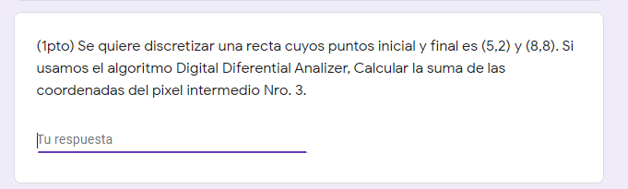

hay 2 preguntas parecidas

(2ptos) Se quiere discretizar una recta cuyos puntos inicial y final es (5,2) y (8,8). Si usamos el algoritmo Digital Diferential Analizer, Calcular la suma de las coordenadas x, de todos los pixels que pertenecen a la recta.

26? confirmen  5+6+7+8 xd esta no es ?

45.5 me sale x3x4x5x6

(1pto) El Número de polígonos por segundo indica el número de pixels que es capaz de tratar por segundo el circuito de procesamiento ráster.

VERDADERO

FALSO

(1pto)

. ??12,  6+6? 7+5     10?

a

(2ptos) Se quiere discretizar una recta cuyos puntos inicial y final es (8, 10) y (15 ,15). Si usamos el algoritmo de Bresenham, Calcular la diferencia de las suma de las coordenadas y, y la suma de las coordenadas de x, de todos los pixels que pertenecen a la recta.8 //justo la iba a poner GAAA

8

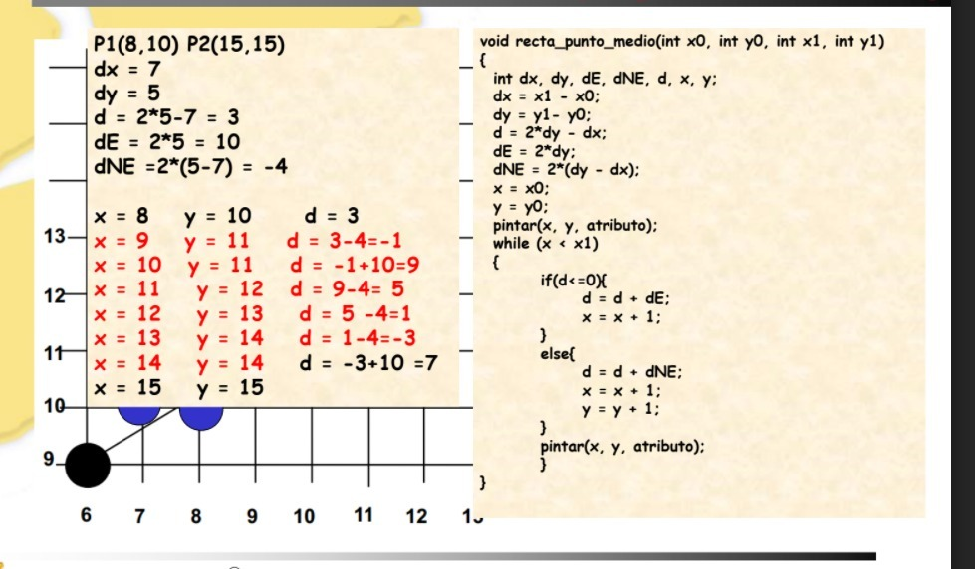

Mostrar vistas 1__isométricas y ortogonales________________ de un objeto es otra técnica para representar un objeto tridimensional. **esta bien? es proyeccion isometrica creo, no vista DX**

**(1pto) Representa los objetos matemáticamente y es ndependiente del Dispositivo.**

**a) Sistema de coordenadas física**

**b) Sistema de coordenadas maestras**

**c) Sistema de coordenadas universales**

**d) Sistema de coordenadas normalizadas**

(1pto) Con respecto a las pantallas táctil resistivas: I. Son más gruesas y cuentan con menos brillo. II. Ofrecen una mayor calidad de imagen. III. Su precio es mucho más económico. IV. Son más sensibles al toque de los dedos.

a) I y II

b) I y III

c) II y III

d) II y IV

(1pto) Este tipo de modelos representan la información geométrica externa y la estructura interna:

a) Modelos de superficie

b) Modelos alámbricos

c) Modelos de mallas poligonales

d) Modelos sólidos

(1pto) Se quiere discretizar una recta cuyos puntos inicial y fiónal es (8, 10) y (15 ,15). Si usamos el algoritmo de Bresenham, Después de pintar el tercer pixel intermedio, cual fue el valor de d?5 la real

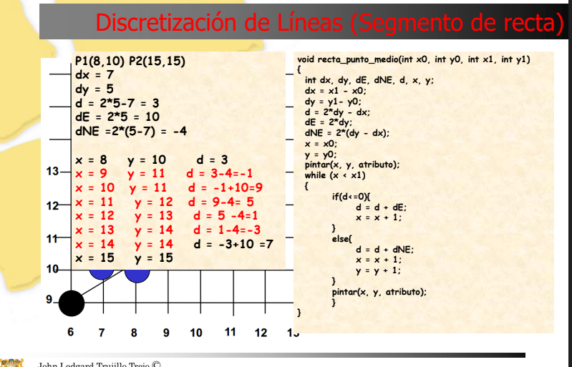

(1pto) De las afirmaciones indique la falsa: I. El Sistema de coordenadas maestras definen la posición y orientación de los objetos. II. El sistema de coordenadas universales definen la forma del objeto. III. El sistema de coordenadas normalizadas realiza la proyección bidimensional del objeto en base a la posición y la orientación de una hipotética cámara.

a) I y II

b) I y III.

c) II y III

d) II

(1pto) El modelo de ________________ permite describir a un sólido como un conjunto de células elementales llenando todo el espacio ocupado del objeto.

